Istituto Professionale Statale per i Servizi Commerciali, Turistici, Sociali e della Pubblicità  “N. De Filippis” | Istituto Istruzione Superiore “N. De Filippis”-“G. Prestia”  Via Santa Maria dell’Imperio – 89900 Vibo Valentia Tel. 0963.42883–43066, Fax 0963.45528  Cod. Fisc: 96013630791 Cod. mecc.: VVIS009007 E-mail: VVIS009007@istruzione.it  - Istituto Professionale Statale per i Servizi Commerciali, Turistici, Sociali e della Pubblicità “N. De Filippis”, via Santa Maria dell’Imperio, 89900 Vibo Valentia, Tel. 0963-42883-43066, Succursale "San Leoluca" - Via Tarallo, Vibo Valentia Tel 096341008  Sito web: www.ipcdefilippis.it cod VVRC009016, corso serale VVRC00951G  - Istituto Professionale Statale Industria Artigianato “G. Prestia”, Via G. Prestia, 89900 Vibo Valentia,  Tel 0963-43793, fax 0963-41175, sito web www.ipsiaprestia.it cod. VVRI00901V | 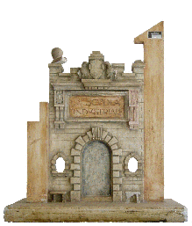  IPSIA “G. Prestia”  Istituto Professionale Statale Industria e Artigianato “G. Prestia”

Prova N2. Tecnologie elettriche/elettroniche TEE classe 3B Prof. De Luca Fortunato (legge di ohm e Principi Kirchhoff)
COGNOME __________________ Nome ____________________ Data___________

Legge di Ohm e Principi di Kirchhoff: esercizi risolti
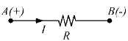
Esercizio no.1
La corrente che attraversa la resistenza R è I=6A e va dal morsetto A al morsetto B. Sono noti inoltre i potenziali dei punti A e B che valgono rispettivamente V_{A}=24V e V_{B}=6V.
Si calcoli il valore della resistenza R e quello della resistenza R₁ da mettere in parallelo ad R affinché, ferma restando la d.d.p. V_{AB} la corrente totale assorbita dal carico totale sia I_{T}=10A.
[Risp:R=3Ω , R₁=4,5Ω ]
Esercizio no.2
In questo tratto di circuito
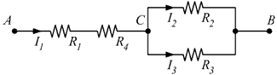 Sono note le correnti I₁=2A e I₂=1,4A
le resistenze R₁=6Ω R₄=2,5Ω ed R₂=4Ω. Trovare:
1] V_{AC}, V_{CB}, V_{AB}
2] R₃=?
3] la resistenza equivalente vista tra i morsetti A-B.
[Risp.:V_{AC}=17V, V_{CB}=5,6V, V_{AB}=22,6V, R₃=9,33Ω, R_{AB}=11,3Ω]
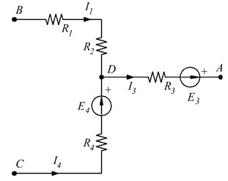
Esercizio no.3
R₁=6Ω
R₂=3Ω
R₃=4Ω
R₄=?
I₁=1,2 A
I₃=2 A
I₄=?
E₃=24V
E₄=6V
V_{CA}= - 4V
V_{AB}=? V_{BD}=?
[Risp.:R₄=22,5Ω, I₄=0,8 A, V_{AB}=5,2V, V_{BD}=10,8V ]
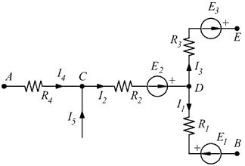
Esercizio no.4
R₁=3Ω
R₂=5Ω
R₃=1,4Ω
R₄=2Ω
I₁=1,5A
I₂=?
I₃=?
I₄=3A
I₅=?
E₁=8V E₂=40V E₃=6V V_{CD}= - 20V
V_{AE}=?
V_{BA}=?
V_{BE}=?
[Risp.:I₂=4A, I₃=2,5A, I₅=1A, V_{AE}=-16,5V, V_{BA}=1,5V, V_{BE}=-15V ]
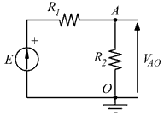
Esercizio no.5
E=16V
R₁=3kΩ
R₂=22kΩ
V_{AO}=?
[Risp.:V_{AO}=14,08V ]
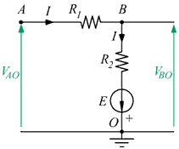
Esercizio no.6
E=27V
R₁=12kΩ
R₂=20kΩ
V_{AO}=5V
Trovare V_{BO} e dire poi che potenziale deve assumere il punto A rispetto alla massa per avere V_{BO}=0?
[Risp.:V_{BO}=-7V, V_{AB}=16,2V ]
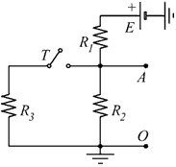
Esercizio no.7
E=20V
R₁=3kΩ
R₂=7kΩ
Trovare V_{AO} a tasto aperto e la resistenza R₃ sapendo che chiudendo il tasto la tensione ai capi di R₂ deve diminuire di 3 V.
[Risp.: V_{AO}=14V; R₃=7,7kΩ ]
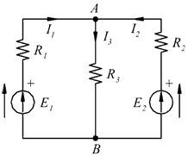
Esercizio no.8
Utilizzando le leggi di Kirchhoff , trovare le 3 correnti I₁, I₂, I₃ note:
E₁=11V
E₂=7V
R₁=2Ω
R₂=1Ω
R₃=1Ω
I₁=? I₂=? I₃=?
[Risp.:I₁=3A, I₂=2A, I₃=5A ]
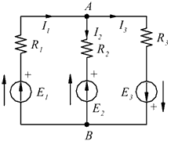
Esercizio no.9
Utilizzando le leggi di Kirchhoff trovare le 3 correnti I₁, I₂, I₃ note:
E₁=10V
E₂=7V
E₃=7V
R₁=2Ω
R₂=1Ω
R₃=1Ω
I₁=? I₂=? I₃=?
[Risp.:I₁=4A, I₂=5A, I₃=9A ]
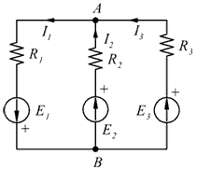
Esercizio no.10
Utilizzando le leggi di Kirchhoff , trovare le 3 correnti I₁, I₂, I₃ note:
E₁=4V
E₂=11V
E₃=12V
R₁=1Ω
R₂=2Ω
R₃=3Ω
I₁=? I₂=? I₃=?
[Risp.:I₁=7A, I₂=4A, I₃=3A ]

